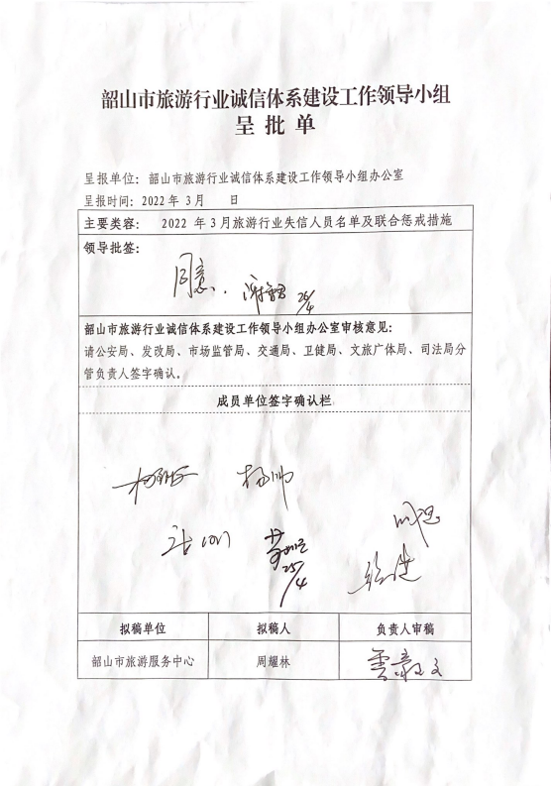
韶山市旅游行业诚信体系建设工作领导小组

3月旅游行业失信联合惩戒工作交办函

各相关单位：
2022年3月旅游行业失信人员名单及联合惩戒措施已经韶山市旅游诚信体系建设工作领导小组联席会议讨论确定，并报领导小组组长批准执行，请各相关单位严格按照惩戒时限落实好附件中提到的联合惩戒措施及具体内容。
相关流程及注意事项请参考《韶山市旅游行业诚信体系建设实施方案》（韶政办函〔2020〕23号）、《韶山市旅游领域失信联合惩戒对象名单管理办法》（韶政办发〔2020〕8号）、《韶山市旅游领域失信联合惩戒对象名单管理办法》（韶政办发〔2020〕9号）。

附件：2022年3月旅游行业失信人员名单及联合惩戒措施

韶山市旅游行业诚信体系建设工作领导小组
2022年4月26日

附件
2022年3月旅游行业失信人员名单及联合惩戒措施
序号 | 姓名 | 年  龄 | 身份证  号码 | 住址 | 失信  类别 | 失信行为 | 处罚  情况 | 处罚依据 | 联合惩戒措施及实施单位 | 惩戒时限 | 责任单位 | 分管  负责人
1 | 何同坤 | 46 | 430312197611201519 | 韶山市韶山乡  铁皮村旺塘组  21号 | 村（社区）居民 | 湘C9F187无巡游出租汽车经营许可 | 罚款  5000元 | 《巡游出租汽车经营服务管理规定》  第四十五条 | 1．依法限制失信当事人进入旅游市场，不予审批有关证照。（市市场监督管理局、市卫生健康局、市应急管理局及相关执法部门）  2．景区内失信当事人惩戒期内车辆进入景区只能乘载直系亲属出入景区，除此之外严禁乘载其他亲戚、朋友。景区外失信当事人车辆惩戒期内不得进入景区。（市文化旅游广电体育局及相关部门）  3．列入“黑名单”并通过征信网、游客换乘中心大厅电子屏、村村响广播等媒介进行曝光。（市市场监督管理局、市信用办、市融媒体中心、韶旅集团及相关部门）  4．经营者系党员干部或政府公职人员的或政府公职人员直系亲属的，移送纪检监察部门处理。（市纪委监委及相关部门）  5．不得享受市人民政府相关优惠或奖励政策。(市发展和改革局)  6．经营者本人不得参与本市公务员考试及事业单位招录。(市委组织部、市人力资源和社会保障局)  7．经营者本人不具备全市所有评先评优资格，不得享受村级福利。（所在乡镇）  8.依法限制失信人车辆进入道路客运市场。（市交通运输局）  9．在失信当事人纳税信用管理中，将失信状况作为信用信息采集和评价的审慎性参考依据。（市税务局） | 半年  （2022.3.1-  2022.8.31） | 交通运输局 | 彭 捷
2 | 张文平 | 38 | 432524198412071814 | 湖南省新化县石冲口镇龙家村第十三村民组3号 | 村（社区）居民 | 湘C9D770  无巡游出租汽车经营许可 | 罚款  5000元 | 《巡游出租汽车经营服务管理规定》  第四十五条 |  | 半年  （2022.3.1-  2022.8.31） | 交通运输局 | 彭 捷
3 | 杨小华 | 52 | 430322197002174124 | 湘乡市龙洞乡韶东村第六村民组17号 | 村（社区）居民 | 湘C912V3无巡游出租汽车经营许可 | 罚款  5000元 | 《巡游出租汽车经营服务管理规定》  第四十五条 |  | 半年  （2022.3.1-  2022.8.31） | 交通运输局 | 彭 捷
4 | 李春兰 | 32 | 510722199002192243 | 韶山市永义乡白玉村谢家组34号 | 村（社区）居民 | 未取得导游证从事导游活动 | 罚款2000元 | 《中华人民共和国旅游法》 | 1．依法限制失信当事人进入旅游市场，不予审批有关证照。（市市场监督管理局、市卫生健康局、市应急管理局及相关执法部门）  2．列入“黑名单”并通过征信网、游客换乘中心大厅电子屏、村村响广播等媒介进行曝光。（市市场监督管理局、市信用办、市融媒体中心、韶旅集团及相关部门）  3．是党员干部的或政府公职人员直系亲属的，移送纪检监察部门处理。（市纪委监委及相关部门）  4．不得参与导游比赛等市级以上技能比武活动，不得享受市人民政府相关优惠或奖励政策。（市文化旅游广电体育局及相关部门）  5．失信当事人不得参与本市公务员考试及事业单位招录。（市委组织部、市人力资源和社会保障局）  6．失信当事人不具备全市所有评先评优资格，不得享受村级福利。（所在乡镇）  7．依法限制韶山本地旅行社给予失信当事人开具委派单。（市文化旅游广电体育局及相关部门）  8．换发导游证的重要参考。（市文化旅游广电体育局及相关部门） | 一年  （2022.3.1-  2023.2.28） | 文旅广体局 | 曾毅文
5 | 沈卫平 | 55 | 430322196710154138 | 湘乡市龙洞乡长太村第三组12号 | 村（社区）居民 | 驾驶湘C975F3在华龙卡口沿线喊客 | 罚款4000元 | 《湖南省韶山风景名胜区条例》 | 1．依法限制失信当事人进入旅游市场，不予审批有关证照。（市市场监督管理局、市卫生健康局、市应急管理局及相关执法部门）  2．景区内失信当事人惩戒期内车辆进入景区只能乘载直系亲属出入景区，除此之外严禁乘载其他亲戚、朋友。景区外失信当事人车辆惩戒期内不得进入景区。（市文化旅游广电体育局及相关部门）  3．列入“黑名单”并通过征信网、游客换乘中心大厅电子屏、村村响广播等媒介进行曝光。（市市场监督管理局、市信用办、市融媒体中心、韶旅集团及相关部门）  4．失信当事人是党员干部或政府公职人员的或政府公职人员直系亲属的，移送纪检监察部门处理。（市纪委监委及相关部门）  5．不得享受市人民政府相关优惠或奖励政策。（市发展和改革局）  6．失信当事人不得参与本市公务员考试及事业单位招录。（市委组织部、市人力资源和社会保障局）  7．失信当事人不具备全市所有评先评优资格，不得享受村级福利。（所在乡镇）  8．限制参加政府采购活动。（市财政局） | 一年  （2022.3.1-  2023.2.28） | 文旅广体局 | 曾毅文
6 | 胡学峰 | 44 | 430322197810274115 | 韶山乡平里村第九组26号 | 村（社区）居民 | 驾驶湘C913C9在韶润路沿线喊客 | 罚款4000元 | 《湖南省韶山风景名胜区条例》 |  | 一年  （2022.3.1-  2023.2.28） | 文旅广体局 | 曾毅文
7 | 陈湘浏 | 56 | 430322196606194228 | 湘乡市龙洞乡新湖村第一组26号 | 村（社区）居民 | 驾驶湘C971F7在换乘沿线喊客 | 罚款3000元 | 《湖南省韶山风景名胜区条例》 |  | 一年  （2022.3.1-  2023.2.28） | 文旅广体局 | 曾毅文
8 | 邹佩知 | 43 | 430382197910073587 | 大坪乡韶新村长排上组7号 | 村（社区）居民 | 驾驶湘CC9076在居民通道沿线喊客 | 罚款3000元 | 《湖南省韶山风景名胜区条例》 |  | 一年  （2022.3.1-  2023.2.28） | 文旅广体局 | 曾毅文
9 | 谭红专 | 52 | 430312197005084017 | 韶山市清溪镇杨荣村北岸组9号 | 村（社区）居民 | 扰乱公共场所秩序 | 行政拘留5日 | 《中华人民共和国治安处罚法》 | 1．依法限制失信当事人进入旅游市场，不予审批有关证照。（市市场监督管理局、市卫生健康局、市应急管理局及相关执法部门）  2．景区内失信当事人惩戒期内车辆进入景区只能乘载直系亲属出入景区，除此之外严禁乘载其他亲戚、朋友。景区外失信当事人车辆惩戒期内不得进入景区。（市文化旅游广电体育局及相关部门）  3．列入“黑名单”并通过征信网、游客换乘中心大厅电子屏、村村响广播等媒介进行曝光。（市市场监督管理局、市信用办、市融媒体中心、韶旅集团及相关部门）  4．失信当事人是党员干部或政府公职人员的或政府公职人员直系亲属的，移送纪检监察部门处理。（市纪委监委及相关部门）  5．不得享受市人民政府相关优惠或奖励政策。（市发展和改革局）  6．失信当事人不得参与本市公务员考试及事业单位招录。（市委组织部、市人力资源和社会保障局）  7．失信当事人不具备全市所有评先评优资格，不得享受村级福利。（所在乡镇）  8．限制参加政府采购活动。（市财政局）  9.对失信当事人从事餐饮服务的经营活动加强监督检查(市市场监督管理局)  10.在失信当事人纳税信用管理中，将失信状况作为信用信息采集和评价的审慎性参考依据。(市税务局)  11.取消惩戒对象参加评先评优资格，不得向惩戒对象授予“文明单位”“道德模范”“劳动模范”等荣誉。(实施单位:市发展和改革局、市文明办、市总工会、团市委等有关部门)  12.限制失信当事人担任生产经营单位的相关任职。依法限制失信当事人担任生产经营生产经营单位主要负责人及董事、监事、高级管理人员。(市市场监督管理局)  13.依法限制韶山本地旅行社给予失信当事人开 具委派单。(市文化旅游广 电体育局的相关部门) | 两年  （2022.3.1-  2024.2.29） | 公安局 | 苏建明
10 | 周凯 | 32 | 43038  21989  11202  55X | 湖南省韶山  市杨林乡石  屏村屏山村  民组2号 | 村（社区）居民 | 未经许可  从事食品  经营活动  案 | 罚没人民币8075元 | 依据《中华人民共和国食品安全法》第三  十五条第一款、第一百二十二条第一款 | 1.依法限制失信当事人进入旅游市场，不予审批有关证照。（市市场监督管理局、市卫生健康局、市应急管理局及相关执法部门）  2.景区内失信当事人惩戒期内车辆进入景区只能乘载直系亲属出入景区，除此之外严禁乘载其他亲戚、朋友。景区外失信当事人车辆惩戒期内不得进入景区。（市文化旅游广电体育局及相关部门）  3.列入“黑名单”并通过市融媒体中心“村村响”广播、电视、征信网、旅游市场“红黑榜”、游客换乘中心（大厅电子屏）、市政务服务中心、各乡镇便民服务中心等渠道进行曝光。（市市场监督管理局、市行政审批服务局、市信用办、各乡镇、市融媒体中心、韶旅集团及相关部门）  4.失信当事人是党员干部或政府公职人员的或政府公职人员直系亲属的，移送纪检监察部门处理。（市纪委监委及相关部门）  5.不得享受市人民政府相关优惠或奖励政策。（市发展和改革局）  6.失信当事人不具备全市所有评先评优资格，不得享受村级福利。（所在乡镇）  7.限制参加政府采购活动。（市财政局）  8.对失信当事人从事餐饮服务的经营活动加强监督检查。（市市场监督管理局）  9.在失信当事人纳税信用管理中，将失信状况作为信用信息采集和评价的审慎性参考依据。（市税务局）  10.取消惩戒对象参加评先评优资格，不得向惩戒对象授予“文明单位”“道德模范”“劳动模范”等荣誉。（实施单位：市发展和改革局、市文明办、市总工会、团市委等有关部门）  11.限制失信当事人担任生产经营单位的相关任职。依法限制失信当事人担任生产经营单位主要负责人及董事、监事、高级管理人员。（市市场监督管理局） | 一年  （2022.3.1-  2023.2.28） | 市场监管局 | 杨银河

